浙江中一检测研究院股份有限公司职业卫生网上公开信息表
单位名称 | 宁波亚茂光电股份有限公司
单位地址 | 奉化区溪口中兴东路88号 | 联系人 |  | 俞宜红
项目名称 | 宁波亚茂光电股份有限公司职业病危害现状评价报告书
技术服务项目组员名单 | 邓交洁、林彦铭、井瑜、刘丽
现场调查时间 | 2022.06.12
现场调查技术人员 | 林彦铭、柳晓静 | 企业陪同人 | 俞宜红
现场调查图像证明 | 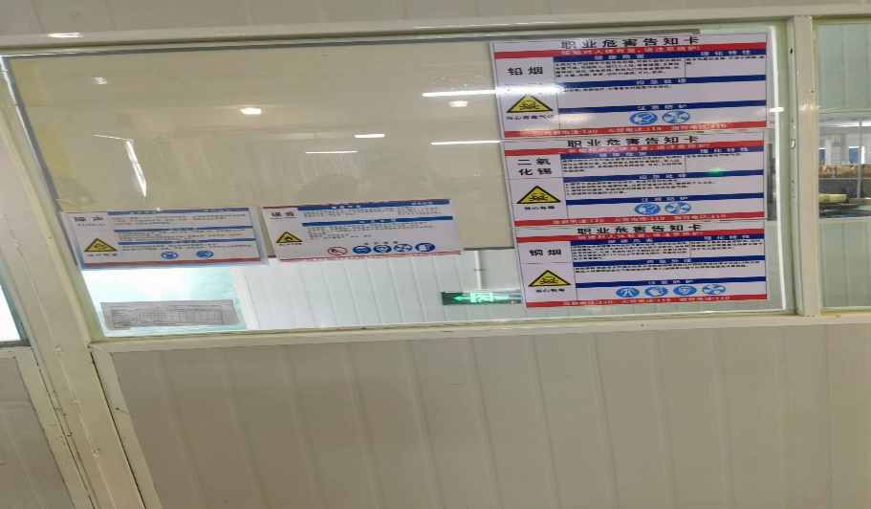
现场采样、检测时间 | 2022.06.22~24
现场采样、检测人员 | 王彦南、曾杰、李丹霞、郑刚超、张艾晓、孙阳洋 | 企业陪同人 |  | 俞宜红
现场采样、检测图像证明 | 